
ID：YpXmiUC6XJSQfJ)Xqi5cb7HBZ1VmA55v
简历下载于：2026年09月15日09:16:48

扫码与人才极速沟通
支持: 微信 智联App
点击此处在电脑端查看简历

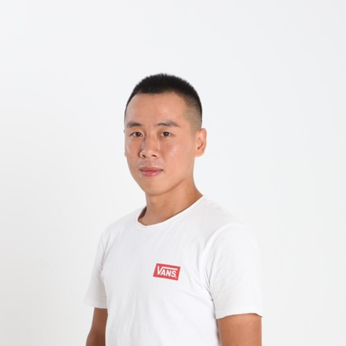
郭先生点击此处联系候选人
期望从事职位：城市经理

期望工作地点：北京

基本信息

男｜39岁(1987年7月)｜14年｜大专｜离职-正在找工作
现居住地：北京｜户口：绥化｜政治面貌：群众

求职意向

城市经理 北京
1.5万-3万/月｜综合商贸、政府/公共管理、体育｜全职

工作经历
百威（中国）销售有限公司 快消品城市经理
2025.08-至今 (1年1个月)
工作描述：
负责北京区域，批发，传统渠道经销商的管理，二批客户的开发，负责百威软产品的渠道开发，新品铺市，流转以及客户渠道的建立等工作渠道的搭建和任务分解，新品分销等工作，完成既定目标。
快消品
KA大客户
渠道销售
食族人食品有限公司 城市经理
1万/月 2024.10- 2025.07 (9个月)
工作描述：
开发新客户，签订合同，大客户销售工作。主要负责食族人酸辣粉北京区域CVS经销商的管理销售运营，传统渠道校园渠道经销商的管理开发和维护。。产品进销存，订单处理，客户服务等工作。
华北大区
好丽友食品有限公司 客户经理 (渠道销售)
1万/月 2022.07- 2024.08 (2年1个月)
工作描述：
内容:
经销商
渠道销售
门店销售
北京安与极信息技术有限公司 客户经理
8千/月 2020.07- 2022.03 (1年8个月)
工作描述：
内容:
KA大客户
企业客户
渠道销售

教育经历

河北师范大学 机电一体化技术
2008.01 - 2010.01 大专 非统招

个人优势

本人沟通能力较强,踏实、细致而有耐心,有上进心,勤于思考与总结,富有创造力;能吃苦刻苦,有较强的组织能力和团队精神;性格开朗、热情、随和,适应环境能力强,易于与人交往。

